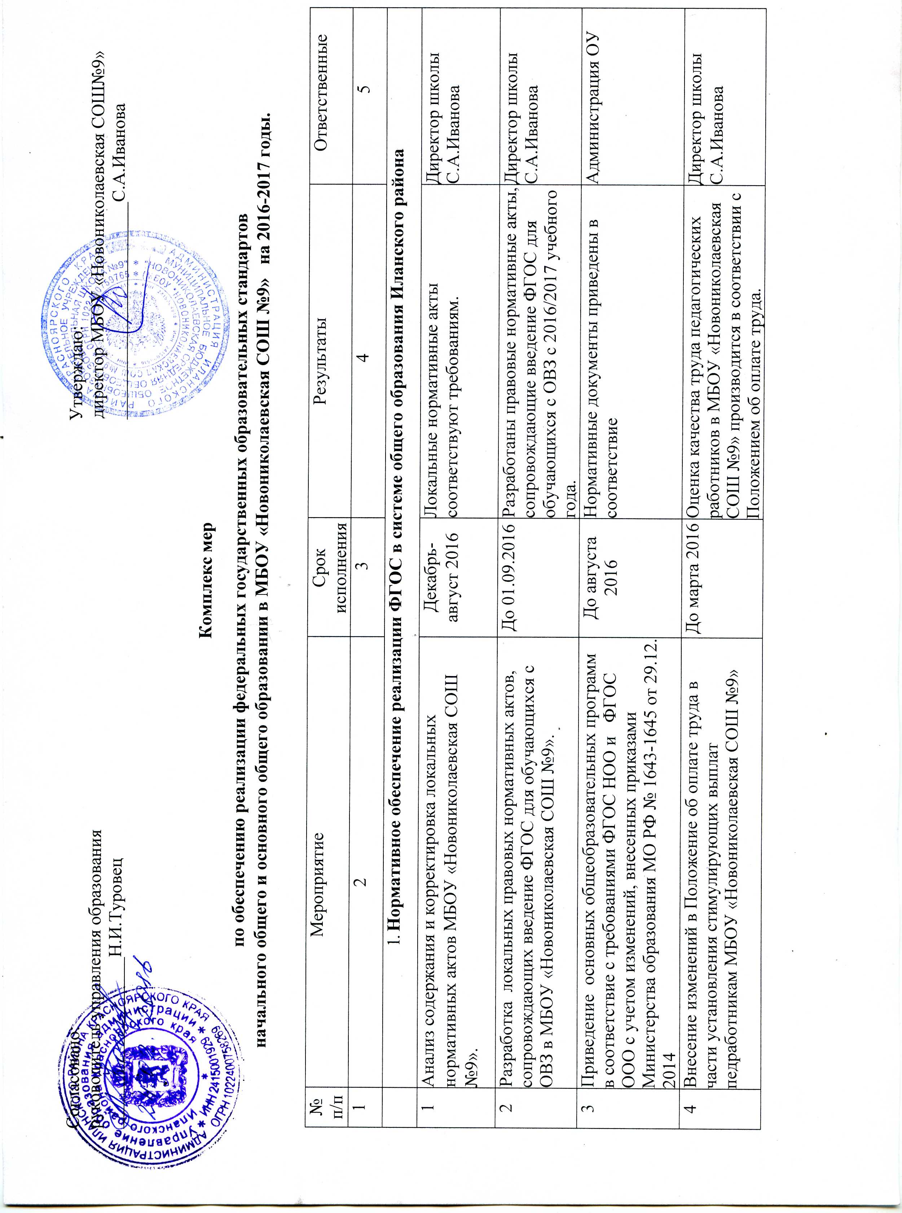
5 | Разработка программы воспитания и социализации личности, включающую концепцию воспитания (совокупность подходов и принципов реализации воспитания, обусловливающих специфику воспитательной программы школы):  - мероприятия, отражающие основные направления развития;  - мониторинговые мероприятия;  - обобщение положительного опыта;  - повышение квалификации педагогических работников;  - повышение уровня компетентности родительской общественности | До августа 2016 | Разработана программы воспитания и социализации обучающихся | Администрация ОУ
6 | Разработка программ учебных предметов, курсов 7 класса | До августа 2016г | Утверждены программы рабочих предметов, курсов 7 класса | Заместитель директора по УВР Н.О.Кохонькова
7 | Проведение анкетирования (опроса) по изучению образовательных потребностей и интересов обучающихся и запросов родителей по использованию часов вариативной части учебного плана | Май 2016, 2017 | Сформирован социальный запрос родителей | Заместитель директора по УВР Н.О.Кохонькова
8 | Разработка учебного плана с учетом методических рекомендаций, нормативных требований и социального запроса родителей обучающихся | Июнь 2016, 2017 | Утвержден учебный план | Заместитель директора по УВР Н.О.Кохонькова
9 | Разработка плана внеурочной деятельности | Июнь 2016,2017 | Утвержден план внеурочной деятельности | Методист М.В.Комарова
 | 2. Организационное, информационно-методическое обеспечение ФГОС
1 | Обеспечение работы сайта , информирование о реализации ФГОС в МБОУ «Новониколаевская СОШ №9» ( вкладка «Реализация ФГОС») | В течение всего периода | Постоянно действует виртуальный ресурс, обеспечено информирование всех заинтересованных лиц, организаций, ведомств о событиях, связанных с представлением и обсуждением опыта введения и реализации ФГОС общего образования в МБОУ «Новониколаевская СОШ №9» | Зам.дир.по УВР Н.О.Кохонькова
2 | Организация работы по пополнению школьного виртуального ресурса по ФГОС (вкладка «Методические разработки») | В течение всего периода | Продолжается распространение опыта работы по введению и реализации ФГОС | Зам.дир.по УВР Н.О.Кохонькова
3 | Размещение информационно-методических материалов по вопросам реализации ФГОС для родителей обучающихся на сайте МБОУ «Новониколаевская СОШ №9» ( вкладка «Реализация ФГОС») | В течение всего периода | Информация, по вопросам реализации ФГОС общего образования, в том числе конкретные рекомендации, доступна для родителей обучающихся на сайте МБОУ «Новониколаевская СОШ №9» | Зам.дир.по УВР Н.О.Кохонькова
4 | Мониторинг реализации мероприятий по введению ФГОС общего образования ( обсуждение на совещаниях при директоре) :  - школьная система оценки качества образования; -работа с родителями обучающихся как субъектами образовательных отношений;  - реализация программы воспитания и социализации обучающихся в основной школе;  - преемственность основных ООП по уровням образования | По плану ОУ  Май 2016г  Май 2017г | Обсуждены вопросы реализации ФГОС общего образования, выявлены дефициты, проблемы, достижения.  Определены последующие действия. | Директор школы С.А.Иванова
5 | Проведение родительского собрания, заседания Управляющего совета по вопросам реализации ФГОС НОО для детей с ОВЗ, формирования инклюзивной культуры участников образовательных отношений | В течение всего периода | Обеспечено общественное обсуждение вопросов, связанных с необходимостью формирования инклюзивной культуры участников образовательных отношений в условиях введения ФГОС для детей с ОВЗ | Директор школы С.А.Иванова
6 | Отражение в Публичном отчете и самоанализе , размещаемых на сайте МБОУ «Новониколаевская СОШ №9» , вопросов введения ФГОС | 2016 , 2017 | Проведен мониторинг работы ОУ по заявленному направлению, выявлены дефициты, проблемы, достижения; подготовлена аналитическая записка, проведено обсуждение полученных результатов на совещании при директоре | Директор школы С.А.Иванова
7 | Изучение социального заказа на дополнительное образование детей, направления внеурочной деятельности | Апрель-май 2016, 2017 | Сформирован заказ на дополнительное образование и внеурочную деятельность для дальнейшей разработки программ с целью реализации их в новом учебном году | Методист М.В.Комарова
8 | Проведение родительских собраний для обучающихся 5-7 классов:  - О роли родителей в реализации обучения по ФГОС  - О мониторинге планируемых результатов обучения по ФГОС ООО | Май , сентябрь 2016,  май 2017 | Проведены родительские собрания по заявленной тематике. | Администрация ОУ
9 | Педагогический совет «Анализ работы школы за текущий уч. год, перспективы на следующий уч. год. Реализация в ОУ ФГОС ООО» | Май 2016, 2017 | Решение педагогического совета о результатах реализации ФГОС , утверждение плана работы на следующий учебный год | Директор школы С.А.Иванова
10 | Разработка плана методического сопровождения реализации ФГОС | Июнь 2016, 2017 | Разработан план методического сопровождения реализации ФГОС | Методический совет
11 | Анкетирование родителей (законных представителей) с целью изучения общественного мнения по вопросам ФГОС ООО | Апрель-май 2016, 2017 | Проведено анкетирование родителей, учтено общественное мнение при планировании дальнейшей работы. | Методист М.В.Комарова
3.Опережающая деятельность пилотных общеобразовательных организаций по введению ФГОС
1 | Активное участие в Днях открытых дверей пилотных школ по ФГОС по темам:  «Организация внеурочной деятельности в соответствии с требованиями ФГОС ООО»;  «Современные подходы к системе оценивания образовательных результатов в урочной и внеурочной деятельности» | Март 2016,  Март 2017 | Изучен опыт пилотных школ (Иланская СОШ №1, Иланская СОШ №41), лучшие практики приняты для использования в работе | Заместитель директора по УВР Н.О.Кохонькова |  | Администрация ОО, ЦДО
2 | Участие в работе базовой площадки по теме: «Целеполагание и рефлексия как этапы современного урока в условиях ФГОС (в 6-7 кл.)» | Апрель 2016 | Базовую площадку посетили не менее 3 педагогических работников. Изучен опыт учителей пилотной Иланской школы № 41 | Заместитель директора по УВР Н.О.Кохонькова
3 | Участие в работе базовой площадки по теме:  «Основная образовательная программа для учащихся 6 классов; представление образовательных программ предметной области «Основы духовно-нравственной культуры народов России» | Май 2016 | Базовую площадку посетили не менее 3 педагогических работников. Обсужден и обобщен опыт пилотной Иланской школы № 41 | Заместитель директора по УВР Н.О.Кохонькова
4 | Участие в работе базовой площадки по теме:  «Формы организации внеурочной деятельности для учащихся (6-8кл.)» | Октябрь 2016 | Базовую площадку посетили не менее 3 педагогических работников.Изучен опыт учителей пилотной Иланской школы № 1 | Заместитель директора по УВР Н.О.Кохонькова
5 | Участие в работе базовой площадки по теме:  «Подходы к системе оценивания образовательных результатов в урочной деятельности (критериальное и формирующее оценивание)» | Декабрь 2016 | Базовую площадку посетили не менее 3 педагогических работников. Обсужден и обобщен опыт пилотной Иланской школы № 41 | Заместитель директора по УВР Н.О.Кохонькова
6 | Участие в работе базовой площадки по теме: «Подходы к системе оценивания образовательных результатов во внеурочной деятельности | Январь 2017 | Базовую площадку посетили не менее 3 педагогических работников.Изучен опыт учителей пилотной Иланской школы № 1. Решение различных задач в части организации внеурочной деятельности в свете требований ФГОС ООО | Заместитель директора по УВР Н.О.Кохонькова
7 | Участие в работе базовой площадки по теме: Апробирование модели оценивания метапредметных УУД | Апрель 2017 | Базовую площадку посетили не менее 3 педагогических работников. Изучен опыт учителей пилотной Иланской школы № 41. Изучены лучшие практики, получены рекомендации | Заместитель директора по УВР Н.О.Кохонькова
8 | Участие в работе базовой площадки по теме: «Основная образовательная программа для учащихся 7 классов» | Май 2017 | Базовую площадку посетили не менее 3 педагогических работников. Изучен опыт учителей пилотной Иланской школы № 41. Участие в работе открытой дискуссионной площадки по обсуждению опыта работы в режиме пилотирования | Заместитель директора по УВР Н.О.Кохонькова
9 | Участие в работе базовой площадки по теме: «Защита школьной системы оценки качества образования» | Ноябрь 2017 | Представлена школьная система оценки качества образования, получены рекомендации, проведена рефлексия, внесены поправки. | Заместитель директора по УВР Н.О.Кохонькова
10 | Участие в работе базовой площадки по теме: «Организация работы с родителями» | Апрель 2017 | Базовую площадку посетили не менее 3 педагогических работников.Изучен опыт учителей пилотной Иланской школы № 1. Овладение лучшими практиками по установлению партнерских взаимоотношений с родителями как с субъектами образовательных отношений | Методист М.В.Комарова
Сетевое взаимодействие в образовательной сети «Глонасс» Восточной зоны
1 | Участие в Педагогической конференции работников муниципальных образовательных учреждений г. Канска и восточного образовательного округа Красноярского края | 2017 | Не менее 1 педагога ОУ выступившего на площадках конференции | Заместитель директора по УВР Н.О.Кохонькова
2 | МоПед (Молодой педагог)- Профессиональные пробы – проведение уроков | 2016 | Один молодой педагог примет участие в практике по данной тематике | Директор школы С.А.Иванова
4. Выстраивание системы оценки качества для реализации ФГОС
1 | Собеседование, отчет об исполнении МБОУ «Новониколаевская СОШ №9» муниципальных заданий на 2015, 2016гг | Январь 2016, 2017 | Анализ выполнения муниципального задания, выполнены рекомендации. | Директор школы С.А.Иванова
2 | Мониторинг оказания муниципальных образовательных услуг | Ежеквартально | Корректировка запланированных значений показателей муниципального задания | Директор школы С.А.Иванова
3 | Проведение контрольно-диагностических процедур по текстам, полученным из ЦОКО согласно графику:  – всероссийские проверочные работы в 4 классе (ВПР) (предметные результаты: русский язык, математика, окружающий мир);  – итоговые контрольные работы в 4 классе (ИКР4) (метапредметные результаты);  – итоговая диагностика в 1–3 классах;  – стартовая диагностика учащихся, поступивших в 1 класс;  – всероссийские проверочные работы в 5 классе (русский язык, математика, биология);  - всероссийские проверочные работы в 6 классе;  – краевая контрольная работа по математике в 7 классе;  – краевая контрольная работа по физике в 8 классе | В течение всего периода | Контрольно-диагностические процедуры проведены, подготовлены аналитические материалы | Директор школы С.А.Иванова,  зам.дир. по УВР Н.О.Кохонькова
4 | Разработка школьной системы оценки качества образования в свете современных требований ФГОС | Май- июнь 2016 | Разработан проект школьной системы оценки качества образования | Директор школы С.А.Иванова
5 | Экспертиза школьной системы оценки качества образования специалистами УО | Июнь 2016 | Проведена экспертиза школьной системы, получены рекомендации | Директор школы С.А.Иванова
6 | Реализация школьной системы оценки качества | С сентября 2016 | Действует система оценки качества образования | Директор школы С.А.Иванова
5. Повышение квалификации кадров для реализации ФГОС
1 | Повышение квалификации по теме «Формирование и оценка новых (в соответствии со ФГОС ООО) образовательных результатов по математике в 5-6 : классах» | По плану КИПК | Учитель математики повысил квалификацию | Заместитель директора по УВР Н.О.Кохонькова
2 | Повышение квалификации для педагогов и специалистов образовательных организаций, работающих с детьми с ОВЗ | 2016-2017 | 2 педагога, работающих с детьми с ОВЗ, повысили квалификацию | Заместитель директора по УВР Н.О.Кохонькова
3 | Применение образовательных практик с учетом возрастного и деятельностного подходов (в рамках урочной, неурочной , внеурочной деятельности): | 2016, 2017 | Новые образовательные практики применяют не менее 50% педагогов | Заместитель директора по УВР Н.О.Кохонькова
4 | Проведение обучающих семинаров для учителей школы, осуществляющих ФГОС  «Образовательное путешествие»  «Проект. Проектная задача»  «Учебное исследование»  «Система оценивания»  «Требования к организации внеурочной деятельности»  «Урок в соответствии с ФГОС»  «Новые образовательные технологии» | 2016  2017 | Материалы семинаров | Администрация ОУ
5 | Участие в серии краевых вебинаров по ФГОС | 2016, 2017 | В вебинарах приняли участие не менее 30% педагогов | Заместитель директора по УВР Н.О.Кохонькова
6 | Непрерывное профессиональное развитие педагогов (недели открытых учебных занятий)  - образовательное путешествие  - проект, проектная задача  - учебное исследование  - система оценивания  - внеурочная деятельность  - мой лучший урок  - эффективные образовательные технологии | Февраль 2016  Март 2016  Апрель 2016  октябрь 2016  декабрь 2016  февраль 2017  апрель 2017 | Творческий отчет педагогов через открытые учебные занятия | Методический совет
7 | Изучение, обобщение и внедрение успешного опыта учителей по формированию универсальных учебных действий, успешного опыта проведения интеллектуальных и социальных практик с учащимися подростковой школы | 2016-2017 | Материалы представлены на сайте ОУ | Администрация ОУ
8 | Повышение квалификации педагогов по применению в практике работы учебного исследования и учебного проектирования (очно или дистанционно) | в течение всего периода | Проведено повышение квалификации не менее 2 педагогов | Заместитель директора по УВР Н.О.Кохонькова
9 | Промежуточная рефлексия эффективности использования в образовательном процессе подростковой школы инновационных технологий (метапредметный подход в обучении, исследовательский метод, метод проектов, рейтинговая система оценки, обучение на интерактивной основе, ИКТ, технология деятельностного подхода…) | Май 2016,2017 | Отчет педагогов по самообразованию | Заместитель директора по УВР Н.О.Кохонькова
10 | Заседание районной группы сменного состава учителей 5-х классов по теме: «Реализация ФГОС основного общего образования: неурочные формы организации учебных занятий» | Январь 2016 | Педагогам района представлены успешные практики педагогов школы в неурочной деятельности, мастер-классы, фрагменты уроков, видеоролики | Заместитель директора по УВР Н.О.Кохонькова
11 | Заседание районной группы сменного состава учителей 5-х классов по теме: «Реализация ФГОС основного общего образования: Организация учебного исследования и учебного проектирования на уроке» | Февраль 2016 | Изучен опыт учителей Новогородской СОШ №3 по организации учебного исследования и учебного проектирования на уроке | Директор школы С.А.Иванова
12 | Заседание районной группы сменного состава учителей 5-х классов «Реализация ФГОС основного общего образования: развитие УУД в урочной деятельности (виды заданий, направленных на формирование регулятивных, коммуникативных и познавательных УУД)» | Март 2016 | Проанализирована программа развития УУД для обучающихся 5 классов Южноалександровской СОШ №5, откорректирована программа развития УУД школы | Заместитель директора по УВР Н.О.Кохонькова
13 | Неделя открытых занятий: «Организация внеурочной деятельности в 1-5 классах. Формирование планируемых личностных и метапредметных результатов» | Апрель 2016 | Изучен опыт учителей района по организации внеурочной деятельности | Методист М.В.Комарова
14 | Участие в районном проекте «Работа с неуспевающими и низкомотивированными в обучении детьми». | 2016 - 2017 | Уменьшилось количество неуспевающих детей , повысилось качество знаний | Директор школы С.А.Иванова
6. Материально-техническое обеспечение внедрения ФГОС
1 | Анализ обеспеченности учебно-лабораторным оборудованием для реализации ФГОС ООО | Апрель 2016 | Планирование работы по развитию материально-технического обеспечения реализации ФГОС ООО | Директор школы С.А.Иванова
2 | Мониторинг эффективности использования учебно-лабораторного, компьютерного оборудования в ОУ | Май 2016,2017 | Справка об эффективности использования учебно-лабораторного, компьютерного оборудования учителями, работающими по ФГОС | Администрация
3 | Обеспечение обучающихся учебниками в соответствии с ФГОС общего образования :  -учебники для 6 класса  -учебники для 7 класса | До начала учебного года  2016  2017 | Обучающиеся обеспечены учебниками в соответствии с ФГОС общего образования | Директор школы С.А.Иванова
4 | Контроль за обеспечением материально-технических условий реализации ООП ООО согласно требованиям ФГОС ООО через МЗ, собеседование, объемные показатели и д.р. | 2016-2017 | Созданы материально-технические условия для реализации ООП ООО | Директор школы С.А.Иванова
5 | Создание зоны комфорта в рекреации начальных классов | 2016 | Обучающиеся проводят перемены, внеурочные занятия в комфортных условиях | Директор школы С.А.Иванова
6 | Приобретение учебного оборудования и ТСО:  - учебное оборудование для кабинета физики;  - 2 проектора для начальной и основной школы;  - учебное оборудование для кабинета технологии  - учебное оборудование для спортзала | 2016  2017 | Улучшены материально-технические условия для реализации ООП ООО | Директор школы С.А.Иванова

